Hvordan lage et sikkert passord

Det er viktig med sikkert passord for at ingen uønskede logger seg inn på din konto. I denne guiden skal jeg vise hvordan man kan bruke et «password manager» (bitwarden) til å lagre sikre passord.

1. Lag en konto på: <https://vault.bitwarden.com/#/register>

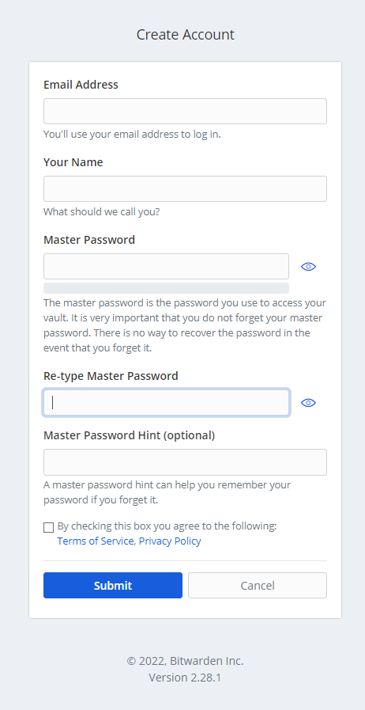

Bruk et sikkert «Master password» som du ikke kommer til å glemme. For man tak i dette passordet er man et steg nærmere i å få tak i alle dine passord.

1. Når du har kommet deg inn til din konto anbefaler jeg å skru på two-step login

For å skru på det trykker du på settings oppe

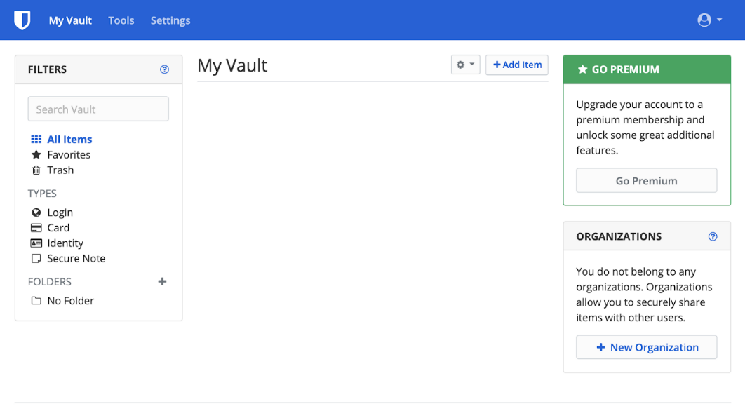

1. Etter å ha trukket på settings går du inn på two-step login på siden

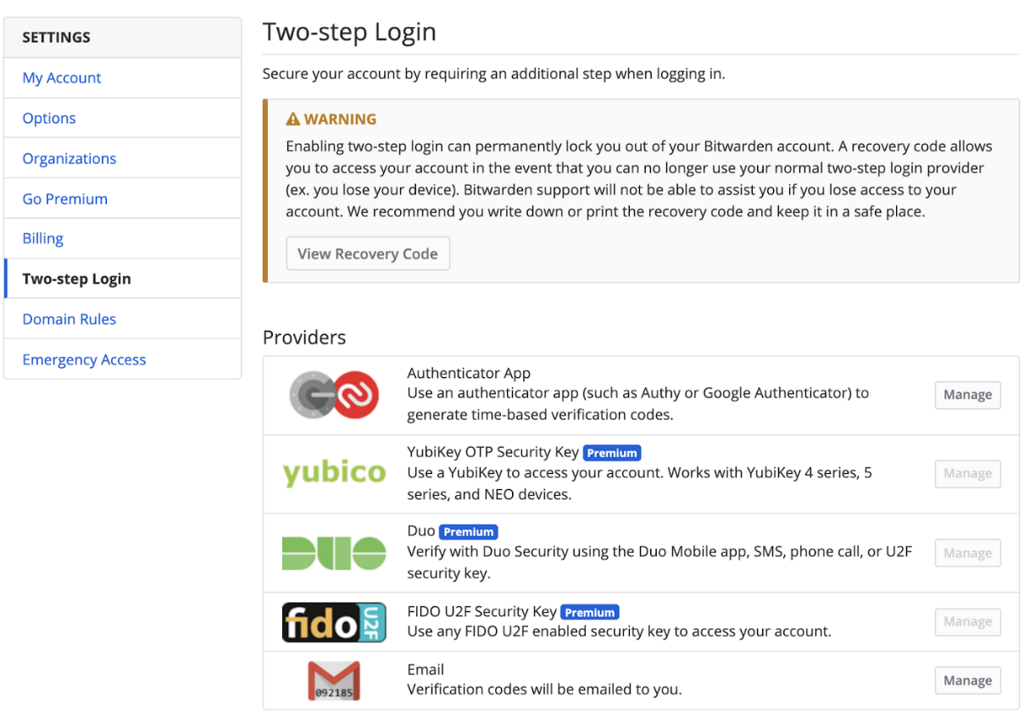

Herfra kan du sette up two-step login.

1. For å sette opp en authenticator trenger du først en authenticator app, jeg anbefaler google authenticator, når du har installert appen er det bare å scanne qr koden på skjermen etter at du har trukket på manage

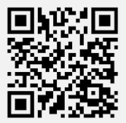 (qr kode)

1. Hver gang du logger inn fra et nytt system nå må du også skrive inn koden på appen når bitwarden spør etter den.

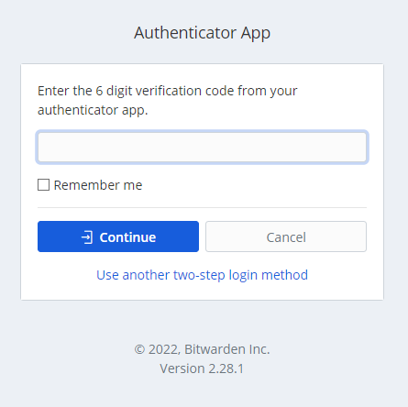

1. Nå kan du bruke «Generator» funksjonen under «Tools» for å lage et sikkert passord.

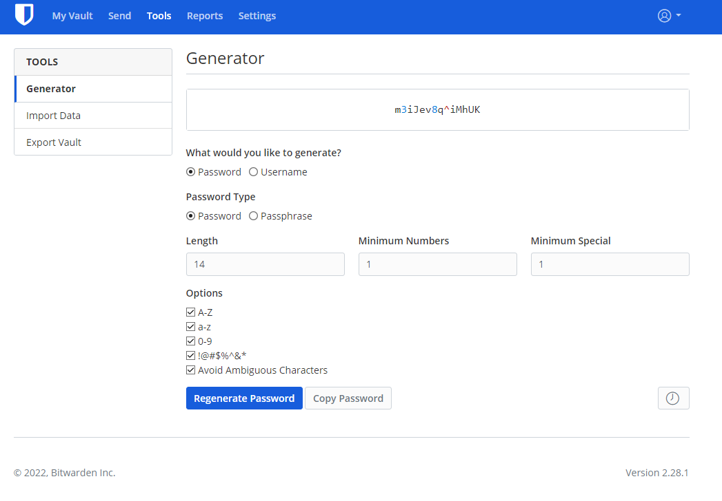

1. Når du har laget og kopiert passordet kan du lagre det ved å gå til «My Vault» og trykke på «add item»

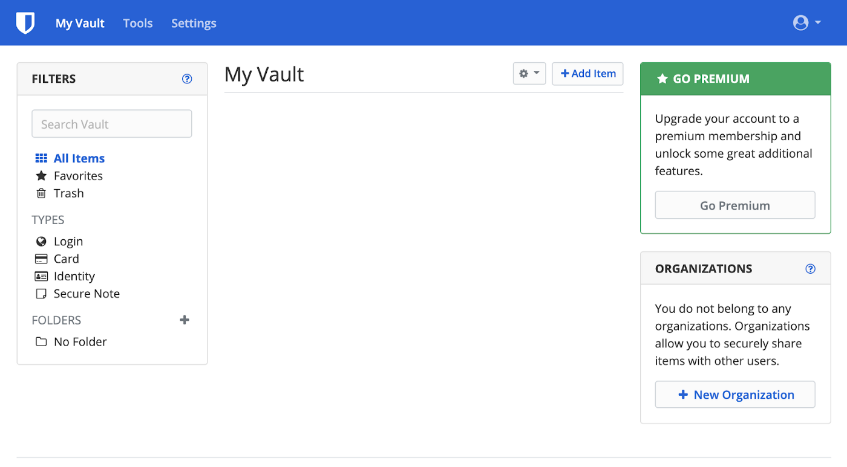

1. Når du har kommet her kan du lime inn passordet ditt i «password» feltet og skrive inn brukernavnet ditt i «username» feltet. Du kan også fylle ut de andre feltene med annen informasjon du trenger

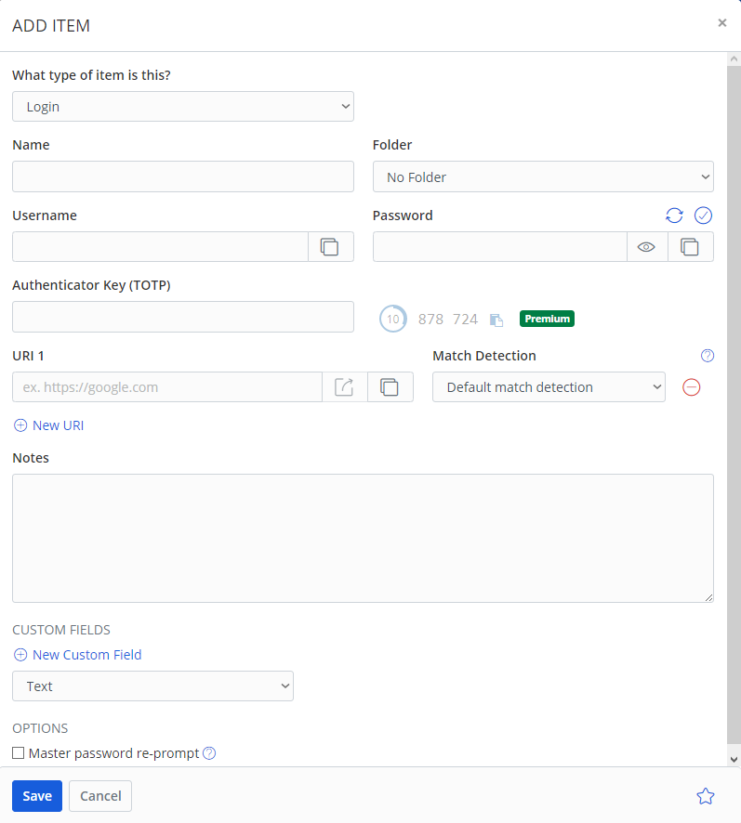

Lim inn passord her

Brukernavn her

Trykk på save når du er ferdig

1. Alle dine lagrede passord finner du under «My Vault»

